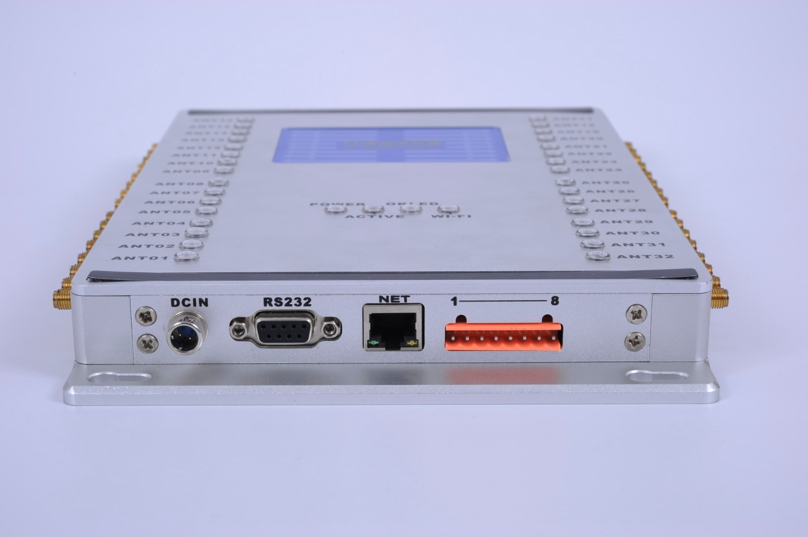

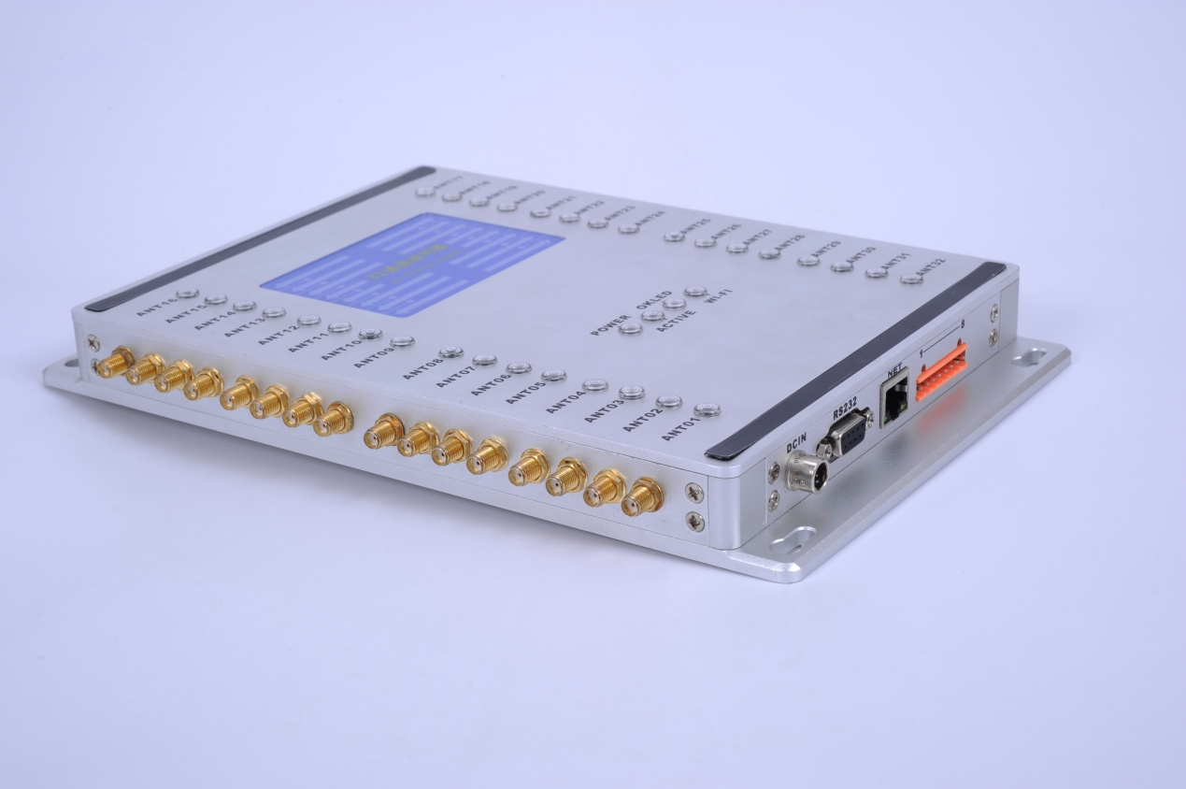

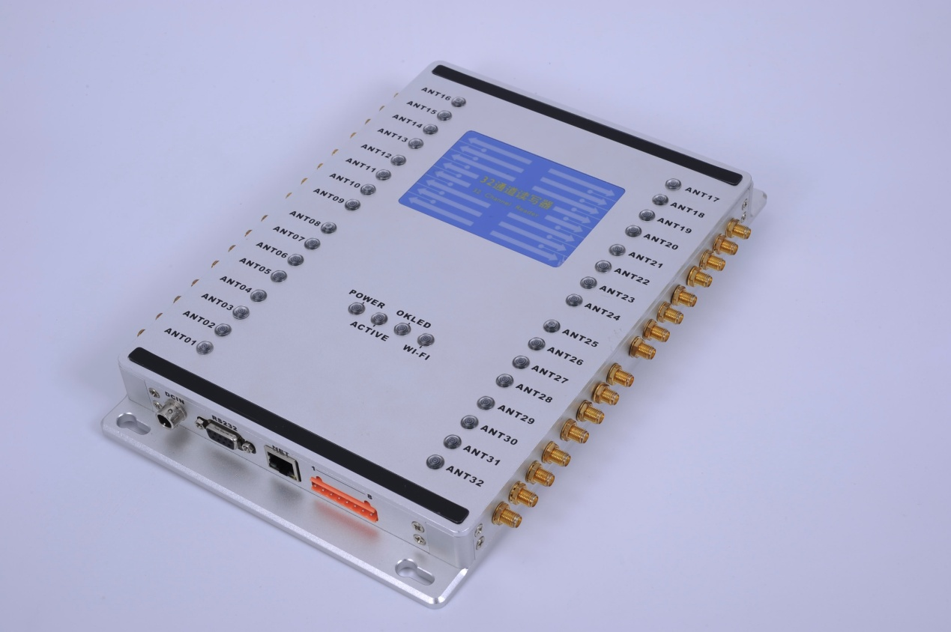

产品简介：
◆ 选用Impinj INDY R2000超高频芯片。
◆ 超强的灵敏度，抗干扰性强，并发能力强。
◆ 设计成熟稳可灵活采用主从、定时工作模式，2路继电器可驱动大功率LED、报警器等。
◆ 超薄铸铝机身，现代的工业设计理念，精美外观，坚固耐用。
◆ 支持外接32个SMA天线
◆ 卓越的多标签识别能力，瞬间能读取200张以上的标签
◆ 提供SDK动态连接库(DLL)，支持二次开发
◆ 应用场景：图书管理、仓库盘点、资产管理、服装管理等

产品型号 | JT-932
性能参数：
工作频率 | 902～928 MHZ 865～868MHZ
支持协议 | ISO18000-6C（EPC C1 GEN2）
射频芯片 | Impinj R2000芯片
射频功率 | 0dBm～30dBm(软件可调)
应用软件 | 提供DEMO软件及C#、VC、Java开发例程
数据接口 | 具备RS232、TCP/IP、WIFI等数据接口
工业防雷 | 6000V工业级高压防雷
低温保护 | 东北、西北等极寒地区，加低温处理
读取距离 | 外接12dbi天线稳定读取：30m(与标签及环境相关)
存储空间 | 256M大容量Flash掉电保存（定制）
调频方式 | 广谱跳频或定频
输入输出接口 | 2路继电器输出，2路I/O输入
标签信号值 | RSSI数值检测
物理参数：
射频接口 | 32路SMA外螺母头
电源 | 12V/3A电源适配器
网络供电 | POE供电（定制）
工作温度 | -20℃~+65℃
存储温度 | -45℃~+95℃
产品尺寸 | 240 (加耳275）×180×30mm
重 量 | 2KG
材 料 | 铝合金

